温馨提示：
此题库为Word版，请按住Ctrl,滑动鼠标滚轴，调节合适的观
看比例，关闭Word文档返回原板块。
考点43 导数及其运算
解答题
1.（2011·四川高考理科·Ｔ22）已知函数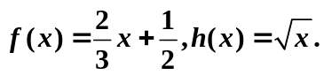
（Ⅰ）设函数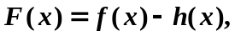求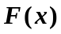的单调区间与极值；
（Ⅱ）设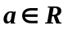,解关于的方程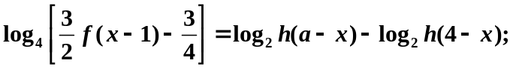
（Ⅲ）试比较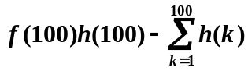与的大小.
【思路点拨】（Ⅰ）函数问题定义域优先求解，由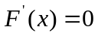求出极值点，利用极值点两侧导数值符号判断函数的单调性.
（Ⅱ）首先利用对数的运算性质化简方程，最后转化为
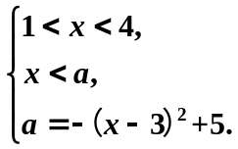 也即转为求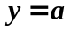的图象与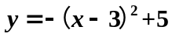的图象交点,结合图象求解.
（Ⅲ）构造一个新的数列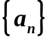,设其前项和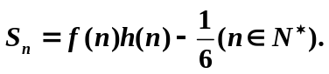
当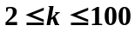时，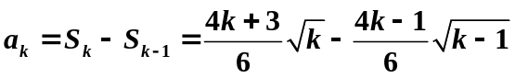. 判断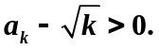
【精讲精析】（Ⅰ）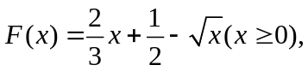
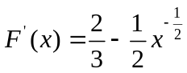.
令得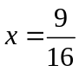.
当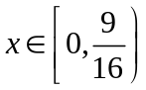时，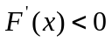；
当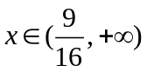时，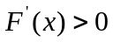.
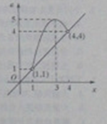
∴ 在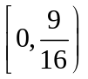上为减函数，在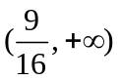上为增函数.
在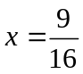处取极小值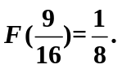
（Ⅱ）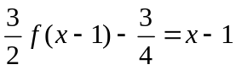；
原方程可化为
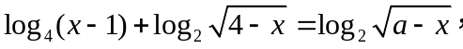
即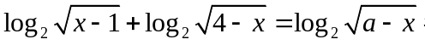
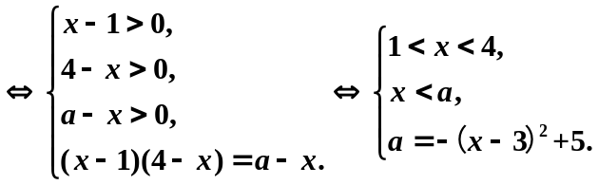
(Ⅲ)由已知得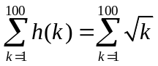
设数列的前项和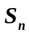，且
从而有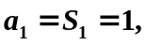
当时，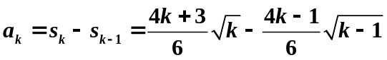.
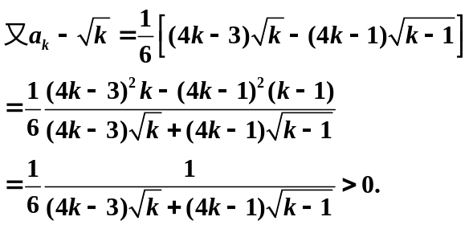
即对任意的，有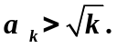
又∵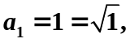∴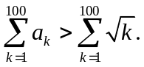
故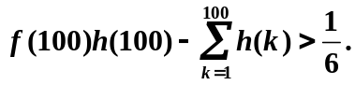
关闭Word文档返回原板块。

